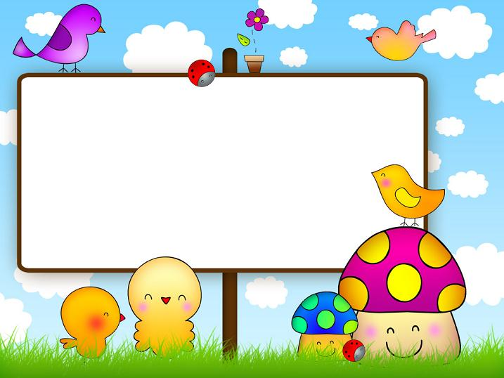
Exercise
The Letter (Dd)
اسم الطفل: التاريخ: / / 14هـ
اليوم: عدد محاولات كتابة الحرف: ........
Exercise 1
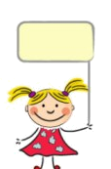

Write the letter (Dd):
D
Dog


D
D

